Sáng ngày 10 tháng 5 năm 2020, tại trường THPT Trần Hưng Đạo – Hà Đông, Chi bộ nhà trường đã long trọng tổ chức Đại hội Chi bộ nhiệm kỳ 2020 – 2025
Tới dự và chỉ đạo Đại hội có các đồng chí Lê Khánh Đồng - Ủy viên BTV - Trưởng ban dân vận, đồng chí Lê Văn Huấn - Quận ủy viên - Phó ban tổ chức cùng các đồng chí Tổ công tác chỉ đạo Đại hội của Quận ủy Hà Đông và sự có mặt của 48 đảng viên trong Chi bộ trường THPT Trần Hưng Đạo - Hà Đông.
Phát biểu khai mạc Đại hội, đồng chí Đào Ngọc Sỹ - Phó Bí thư Chi bộ khẳng định, đây là đợt sinh hoạt chính trị sâu rộng của toàn thể đảng viên trong chi bộ để hướng tới Đại hội Đảng các cấp nhiệm kỳ 2020 – 2025 đồng thời tiến hành tổng kết, đánh giá kết quả thực hiện nhiệm vụ chính trị của Chi bộ nhiệm kỳ 2015 – 2020; đề ra mục tiêu, phương hướng nhiệm vụ và những giải pháp cho nhiệm kỳ 2020 – 2025; đóng góp ý kiến vào các dự thảo văn kiện trình Đại hội Đảng toàn quốc lần thứ XIII và dự thảo văn kiện báo cáo chính trị của Đảng bộ quận Hà Đông lần thứ XXI; tiến hành bầu Cấp ủy, Bí thư, Phó Bí thư Chi bộ nhiệm kỳ 2020 – 2025; lựa chọn bầu đại biểu của Chi bộ dự Đại hội Đảng bộ quận Hà Đông lần thứ XXI.
Tại Đại hội, với tinh thần làm việc tập trung trí tuệ, phát huy dân chủ, nêu cao tinh thần trách nhiệm, các đại biểu bằng lá phiếu của mình đã bầu chi ủy Chi bộ trường THPT Trần Hưng Đạo - Hà Đông nhiệm kỳ 2020 – 2025 gồm năm đồng chí, trong đó đồng chí Đào Ngọc Sỹ - Hiệu trưởng nhà trường giữ chức vụ Bí thư Chi bộ, đồng chí Nguyễn Thị Mai Thu – Phó Hiệu trưởng giữ chức vụ Phó Bí thư Chi bộ và ba đồng chí Chi ủy viên. Đại hội cũng đã bầu một đồng chí là đại biểu chính thức, một đồng chí là đại biểu dự khuyết dự Đại hội Đảng bộ quận Hà Đông lần thứ XXI.
Tại Đại hội, thay mặt cho Ban thường vụ Quận ủy Hà Đông, đồng chí Lê Khánh Đồng đã ghi nhận tinh thần và công tác chuẩn bị rất nghiêm túc của Chi bộ cho Đại hội. Đồng chí cũng đánh giá cao Báo cáo tổng kết nhiệm kỳ 2015 – 2020, phương hướng nhiệm kỳ 2020 – 2025 do Chi ủy nhiệm kỳ 2015 – 2020 chuẩn bị. Báo cáo mang tính tổng hợp cao, nêu rõ hoạt động của Chi bộ trong nhiệm kỳ 2015 – 2020. Trong yêu cầu đổi mới của giáo dục, với sự nỗ lực của mỗi đảng viên và sự chỉ đạo sát sao của Chi ủy đã phát huy sức mạnh tập thể để có được nhiều thành công trong hoạt động dạy và học của nhà trường.
Tặng hoa cho chi ủy nhiệm kỳ mới, đồng chí Lê Khánh Đồng cũng giao nhiệm vụ cho Chi ủy nhanh chóng ban hành chương trình hành động của cấp ủy nhiệm kỳ 2020 - 2025 để sớm đưa Nghị quyết Đại hội Chi bộ nhà trường nhiệm kỳ 2020 - 2025 vào thực tiễn.
Đại hội lần thứ XII Chi bộ trường THPT Trần Hưng Đạo - Hà Đông nhiệm kỳ 2020 - 2025 là Đại hội của dân chủ, trí tuệ, đoàn kết thống nhất và trách nhiệm cao. Kết quả Đại hội Chi bộ nhiệm kỳ 2020- 2025 có ý nghĩa vô cùng quan trọng, mở ra một tầm nhìn mới để xây dựng nhà trường từng bước tiến bộ về mọi mặt.
Một số hình ảnh trong Đại hội Chi bộ lần thứ XII
trường THPT Trần Hưng Đạo – Hà Đông

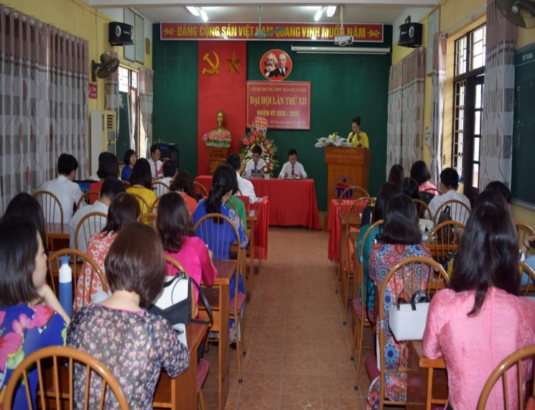  Toàn cảnh Đại hội | 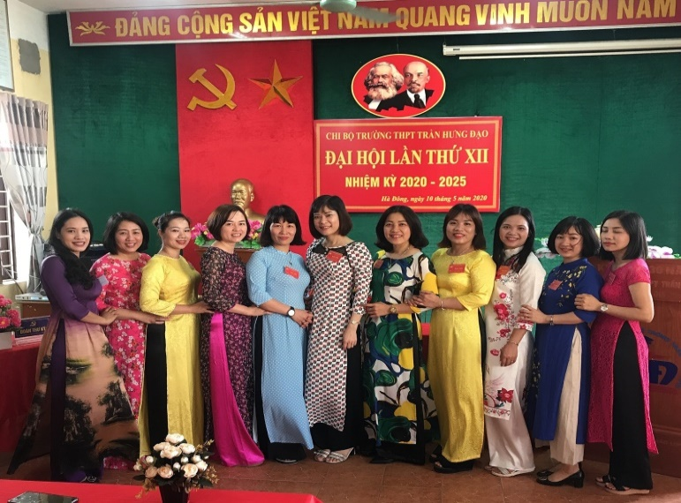  Niềm vui của các đảng viên trẻ dự Đại hội
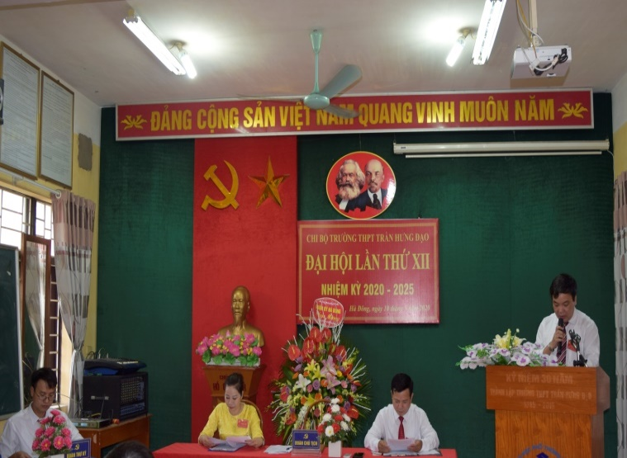  Đ/c Đào Ngọc Sỹ - Phó Bí thư CB, Hiệu trưởng  Khai mạc Đại hội | 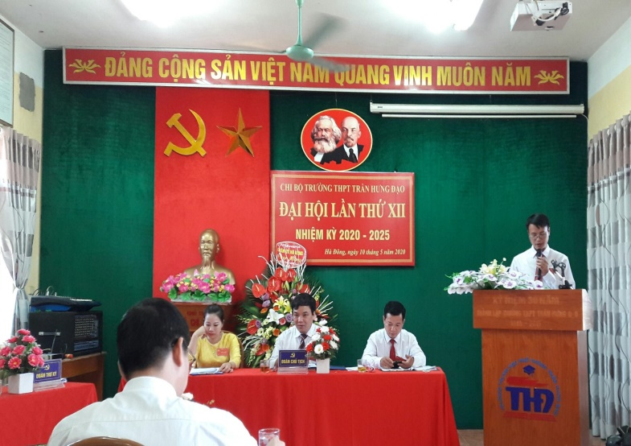  Đoàn thư ký thông qua  Dự thảo nghị quyết của Đại hội
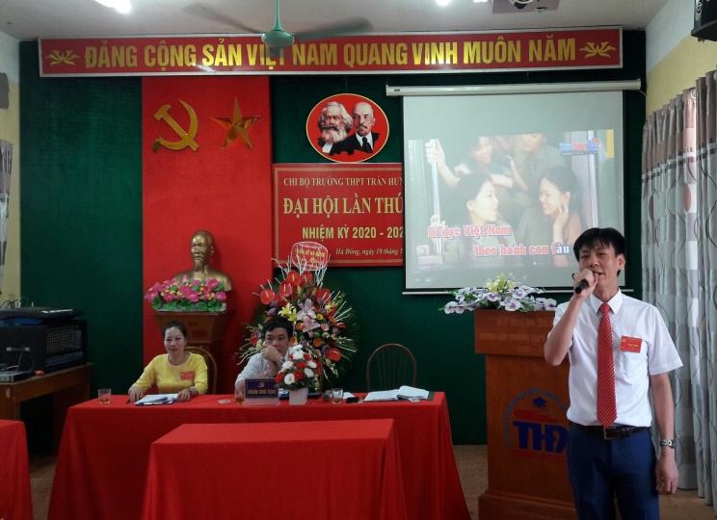 | 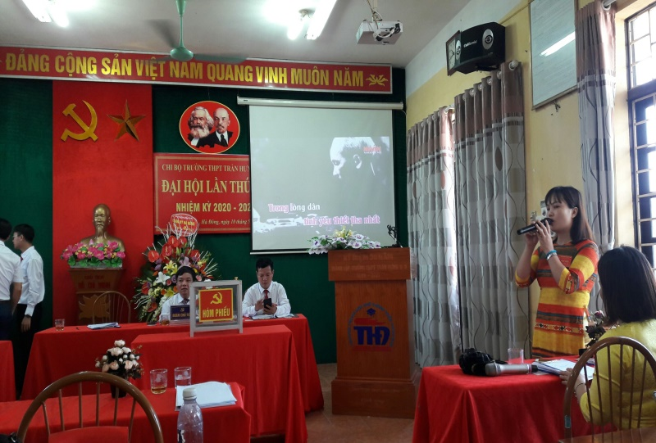
Các tiết mục văn nghệ của đại biểu chào mừng Đại hội

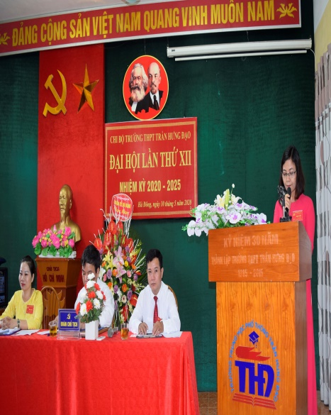 | 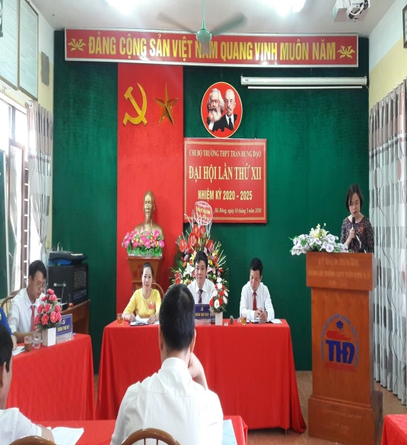 |  | 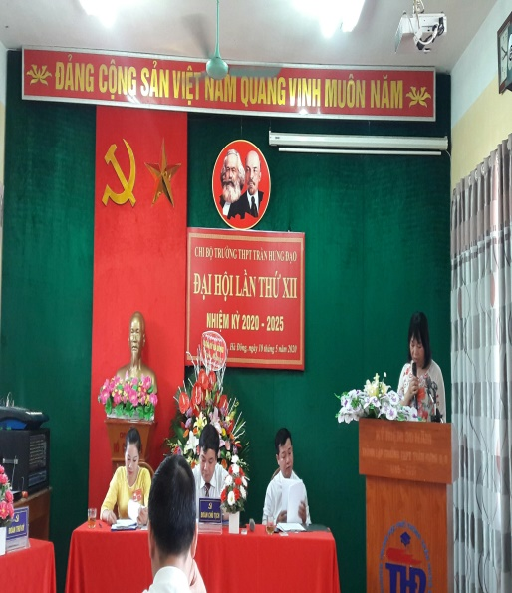
Các đại biểu tham luận trong Đại hội
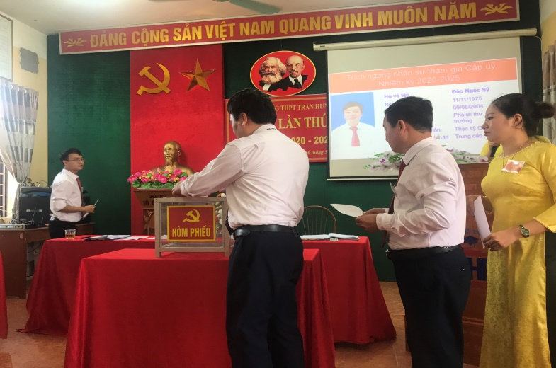 |  | 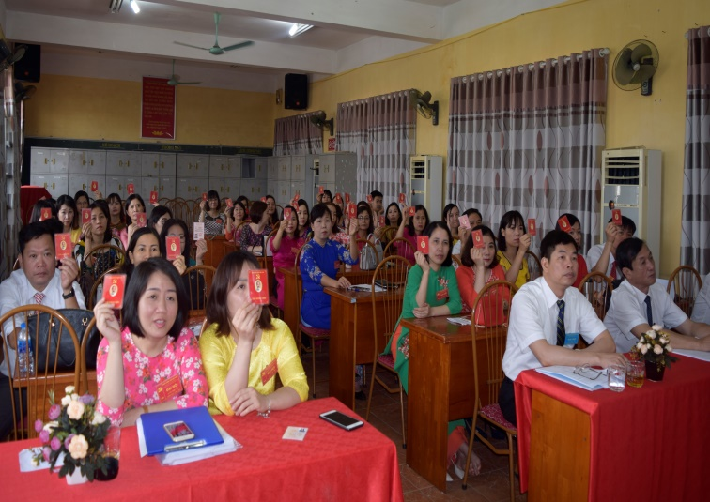
Các đại biểu bỏ phiếu bầu cấp ủy  nhiệm kỳ 2020 - 2025 |  | Đại hội biểu quyết thông qua Nghị quyết

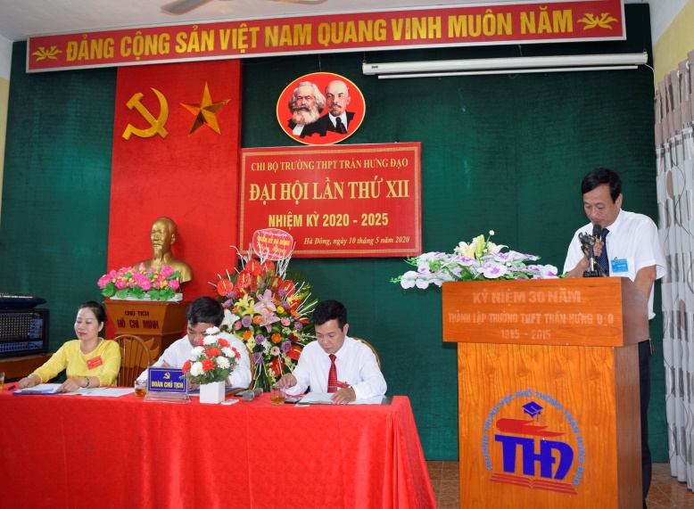 | 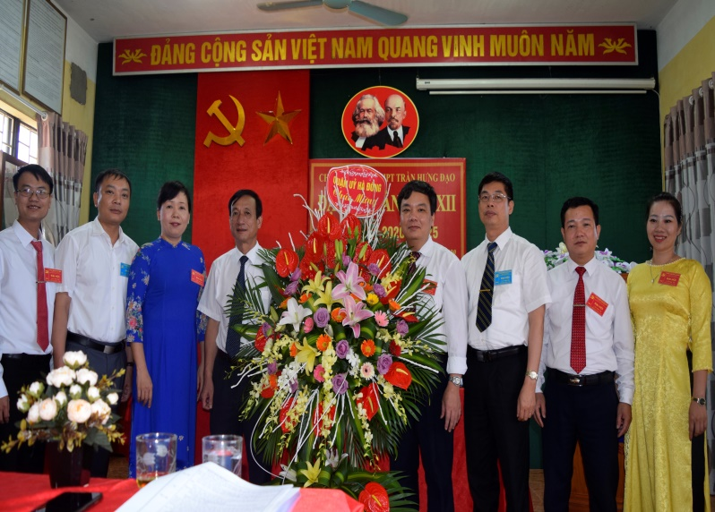
Đồng chí Lê Khánh Đồng - Ủy viên BTV quận ủy Hà Đông - Trưởng ban dân vận,
phát biểu chỉ đạo và tặng hoa chúc mừng cấp ủy nhiệm kỳ 2020 - 2025

